1. **Maritime mysteries: Find 10 words related to BOATS and NAVIGATION.**

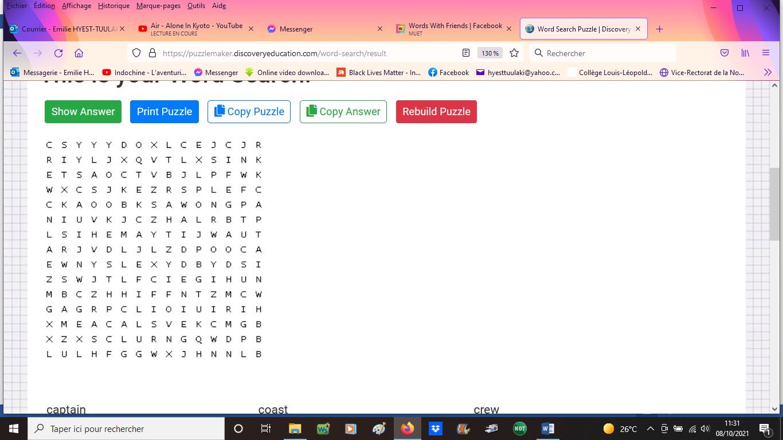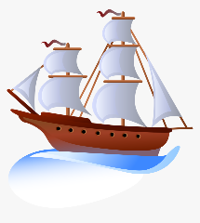

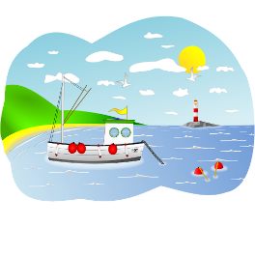

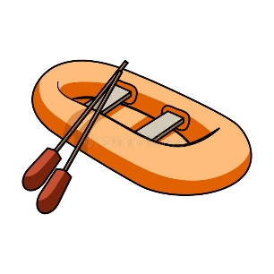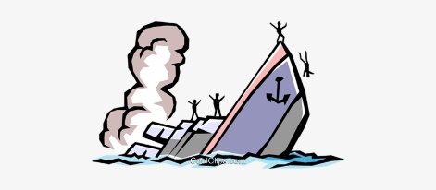

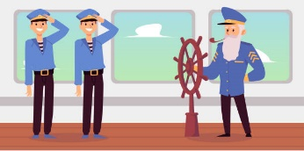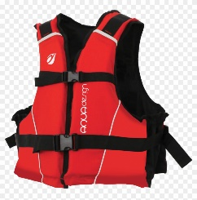

1. 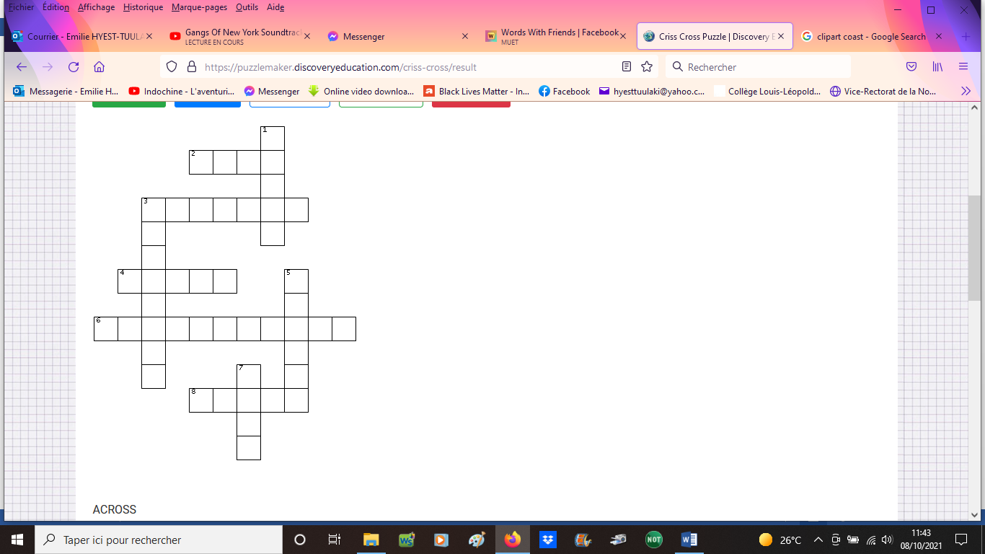**STONEHENGE: Complete the crosswords.**

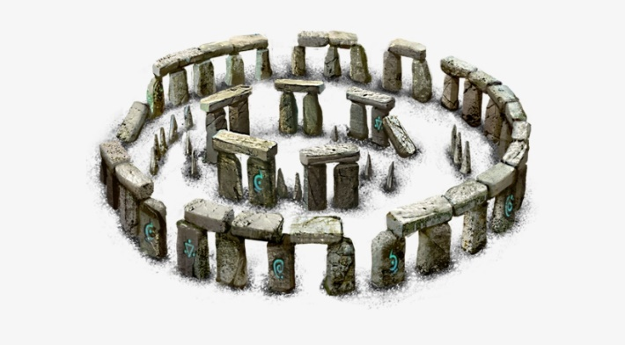

**ACROSS**  
2. Extremely large  
3. Very large in size  
4. Construct or erect  
6. Very ancient  
8. A hard solid substance like rock  
 **DOWN**  
1. Contrary of light  
3. A large structure  
5. A ring  
7. Material forming tree trunks and branches

1. **Apprends par cœur les mots que tu as trouvés dans les 2 activités précédentes.**
2. **Révise les verbes irréguliers dans ton livre et lis la leçon 3 sur le passif p.46.**